若不小心删除了正在运行的oracle的数据文件，比如指令rm –rf * 等。此时千万不能kill 相关oracle进程以及重启机器。

此时，因为进程还一直占用这里oracle文件。因此，虽然是删除了，但其实文件还在文件系统里吗，并没有释放。

这个看文件系统空间就可以知道。

#df -h

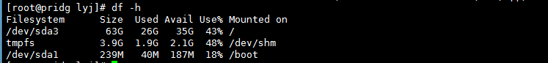

执行指令：

[root@pridg lyj]# lsof |grep deleted

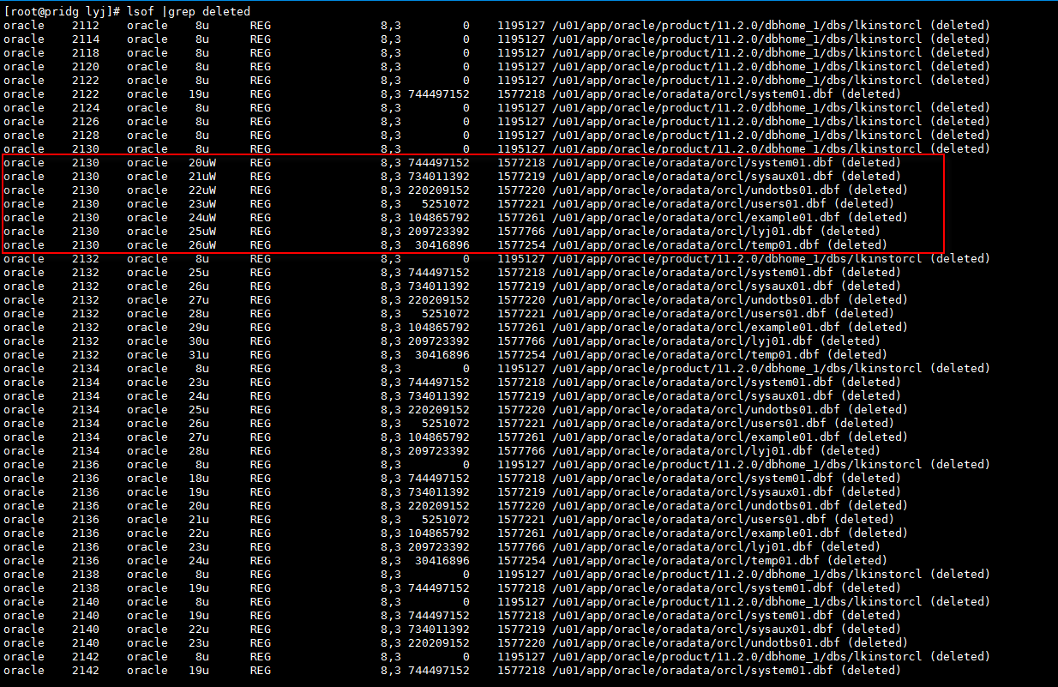

第二列是进程号。表明一个数据文件被不同的进程调用。 只要进入到一个进程号里面拷贝文件即可。

[root@pridg /]# cd /proc/2130/fd

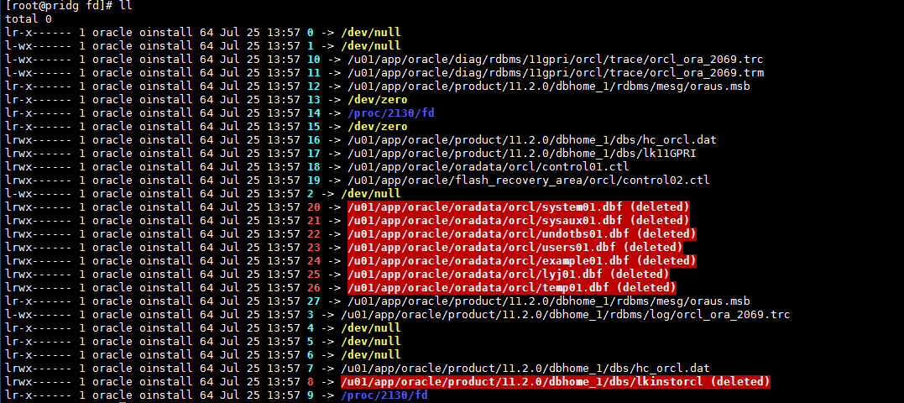

[root@pridg fd]# cp 20 /lyj/system01.dbf

[root@pridg fd]# cp 21 /lyj/sysaux01.dbf

[root@pridg fd]# cp 22 /lyj/undotbs01.dbf

[root@pridg fd]# cp 23 /lyj/users01.dbf

[root@pridg fd]# cp 24 /lyj/example01.dbf

[root@pridg fd]# cp 25 /lyj/lyj01.dbf

[root@pridg fd]# cp 26 /lyj/temp01.dbf

当然有时候不是一个进程就能占用所有的数据文件。又没有数据文件个数以及路径的记录。

此时可以

[root@pridg lyj]# lsof |grep deleted >1.txt

[root@pridg lyj]# vi 1.txt

:%!awk '{print $9}'

只保留一行即可。

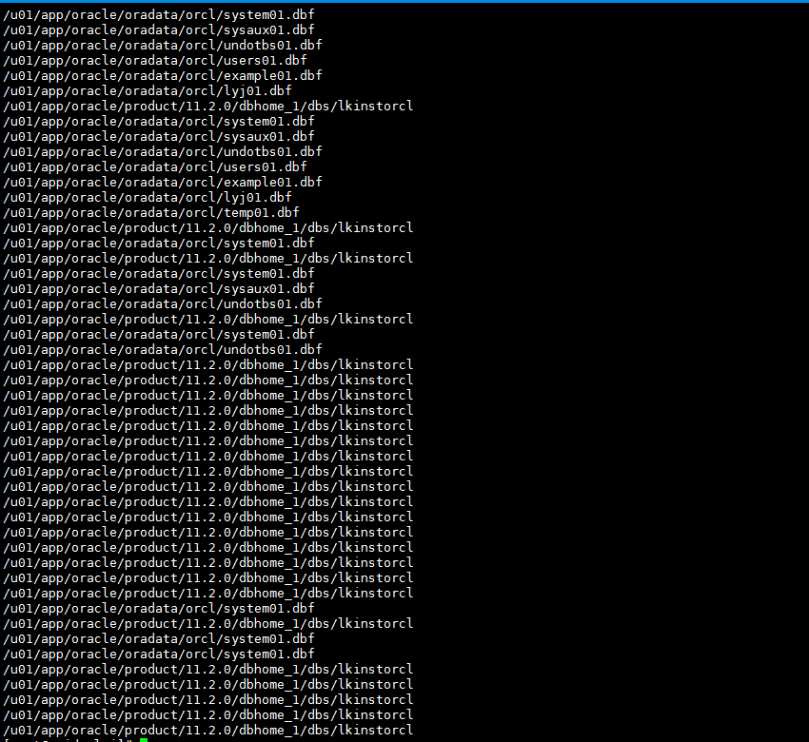

再把内容放到Excel档。内容多的可采用xshell的记录功能先放到本地的txt文档。再crtl all拷贝到excel文档。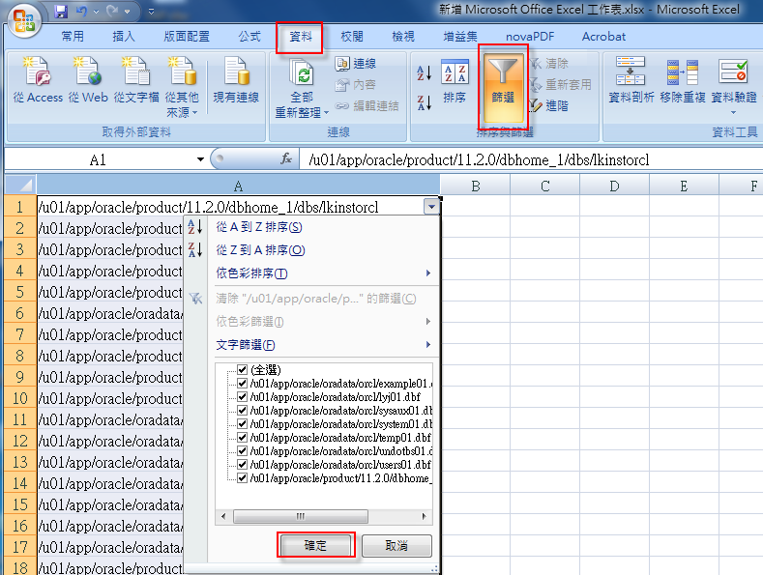

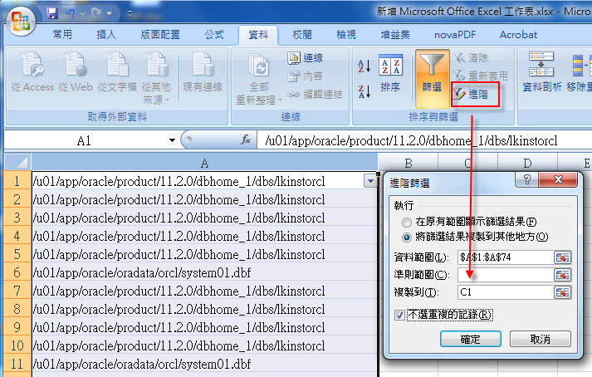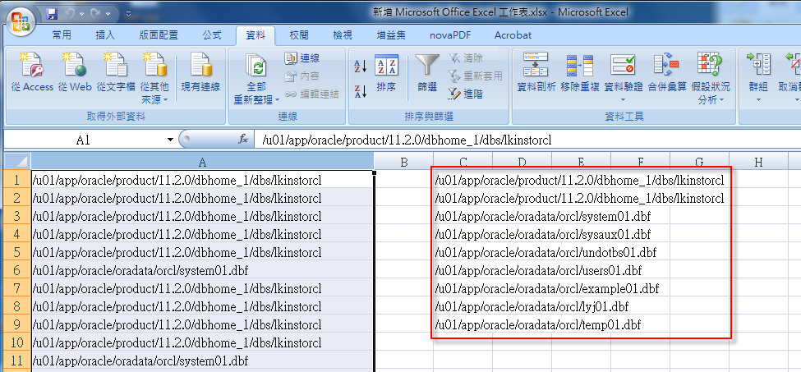

对比红圈处。 确保之前拷贝的文件没有遗漏。

oracle文件都拷贝完后，放回它原来的位置之前需要考虑的是：

oracle文件都放在/u01/app/oracle/oradata/orcl/ 目录，以及它所在的盘。 若被添加其他文件后，这些文件的inode都会被覆盖，很难再用其他工具恢复。

从lsof，进程拷贝出来的文件可能存在文件损坏的情况（虽然几率很低）

此时，若有一台跟正式环境一样的系统，（snapshots）进行测试恢复就更好了。可验证拷贝文件的可用性以及数据库恢复的情况。

关闭数据库。

[oracle@pridg ~]$ sqlplus "/as sysdba"

SQL> shutdown immediate; 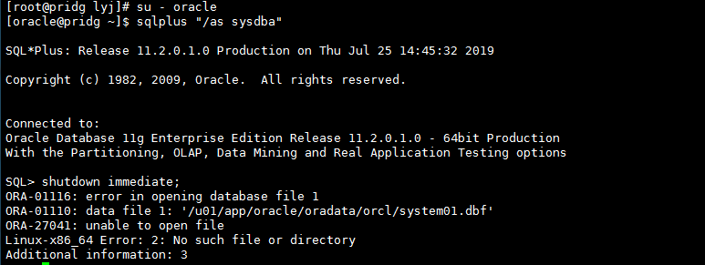

SQL> shutdown abort;



若sqlplus “/as sysdba”都无法连接进去。

那么可以直接kill 掉oracle 的pmon进程。

[oracle@pridg ~]$ ps -ef |grep pmon

[oracle@pridg ~]$ kill -9 3001

[oracle@pridg ~]$ ps -ef |grep ora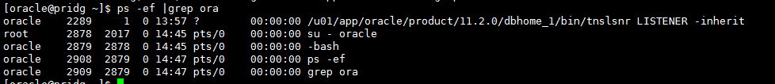

把拷贝文件放到它原来的位置：

[oracle@pridg lyj]$ cp *.dbf /u01/app/oracle/oradata/orcl/

[root@pridg lyj]# cd /u01/app/oracle/oradata/orcl/

[root@pridg orcl]# chown oracle:oinstall *.dbf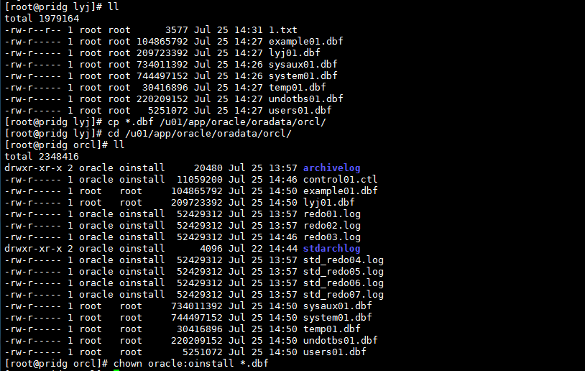

开启并recover数据库

一个窗口查看alert日志：

#tail -f /u01/app/oracle/diag/rdbms/11gpri/orcl/trace/alert_orcl.log

一个窗口：

[oracle@pridg ~]$ sqlplus "/as sysdba"

SQL> startup

会提示文件需要恢复  
SQL> recover database;

SQL> alter database open;

此时千万不能用**recover database until cancel using backup controlfile;这种方式**去恢复。不然会一直提示追加新的archivelog，但system01.dbf文件依然需要recover。数据库便无法开启了。